5.4 Каналы управления

Понятие канала управления
Канал управления – последовательность действий и событий, которые происходят в ответ на поступление некоторого незапрашиваемого события, когда система пребывает в определенном состоянии (рисунок 5.4.1). Канал управления – важная для аналитика концептуальная сущность, которая описывает, что делается в системе, если незапрашиваемое событие происходит, когда она находится в определенном состоянии.
Канал управления может включать в себя деятельность, выходящую за рамки системы: в каком-то месте канала событие может порождаться для терминатора, вынуждая его выполнять некоторую внешнюю деятельность. Если терминатор реагирует на запрашиваемое событие, то это событие, а также внешнюю деятельность, считают частью канала управления.
Если действие вдоль канала управления порождает больше, чем одно событие, канал управления расчленяется так, что или более ветви того же самого канала управления активны в одно и то же время.
Каждая ветвь канала управления в конечном счете завершается. Это может произойти одним из 3-х способов.
- Достигнуто действие, которое не порождает никаких событий, тогда ветвь завершается этим действием.
- Достигнуто действие, которое порождает событие для терминатора, и он не реагирует на запрашиваемое событие. В этом случае деятельность завершается вне пределов системы.
- Достигнуто действие, которое порождает событие для освобождения управляемых ресурсов. Тогда ветвь завершается этим действием. Последующая деятельность теперь может происходить по другому каналу управления, что задерживалось ожиданием доступности управляемых ресурсов.
Например, рассмотрим проблему Клиент – Клерк, о которой шла речь в 4-й главе (рисунок 5.4.2). Предположим, что имеется только один клерк, занятый в данный момент обслуживанием клиента 9, и что определитель обслуживания находится в состоянии 1: Ожидание Клиента. Тогда, если наступает незапрашиваемое событие КТ1: Появляется Клиент (клиент 10), могут быть выполнены только следующие действия:
Состояние 1 Клиента: Ожидает Клерка;
Состояние 2 Определителя Обслуживания: Ожидание Клерка.
Канал управления, исходящий от незапрашиваемого события, временно приостановлен, пока клерк не обслужит предыдущего клиента, порождающего О-А2. Как показано на рисунке 5.4.2, создание О-А2 является частью канала управления, который начат появлением клиента 9. В то же время считают, что переход конечного автомата Определителя Обслуживания из состояния 2: Ожидание Клерка к состоянию 3: Назначение является частью канала управления, имеющего дело с обслуживанием клиента 10.

Схема канала управления
На рисунке 5.4.2 приводится пример схемы канала управления: графическое представление последовательности событий и состояний, занимаемых экземплярами, которые участвуют в некотором канале управления. Каждый экземпляр появляется отдельно как строка состояний, которую он занимает в то время, пока канал эволюционирует. Состояния, занимаемые отдельными экземплярами, соединяются стрелками, каждая обозначается событием, вызывающим переход к следующему состоянию. Если экземпляр порождает событие для другого конечного автомата и это событие вызывает переход, стрелка рисуется от состояния, которое вызвало событие, к переходу принимающего экземпляра. Диаграмма планируется вдоль относительной оси времени с состояниями, помещенными на диаграмме в том порядке (сверху донизу), в котором они достигаются.

Время и канал управления
Схема канала управления может использоваться для анализа времени, требуемого системе, чтобы отреагировать на запрашиваемое событие. Для более детального обсуждения нам сначала необходима некоторая терминология.
- Время, на протяжении которого экземпляр занимает состояние, составляется из времени действия и времени задержки.
- Время действия – это время, требуемое для выполнения действия.
- Время задержки – это время, на протяжении которого экземпляр остается в этом состоянии после завершения действия.
Время задержки иногда может быт полностью определено экземпляром и состоянием: требуется 10 минут для обслуживания Клиента 6 и 6 минут, чтобы обслужить Клиента 10. В качестве альтернативы время задержки может определяться взаимодействиями между конечными автоматами: продолжительность времени, необходимая Клиенту 10 для нахождения в состоянии Ожидает Клерка, - нуль, но фактическое время задержки для этого состояния может быть значительно больше, в зависимости от занятости клерка.
Для описания времени каналов управления на схеме
- аннотируют каждое состояние его времени действия;
- если время задержки состояния определяется исключительно экземпляром и состоянием, аннотируют переход из этого состояния со свойственным временем задержки;
- если время задержки состояния определяется взаимодействиями между конечными автоматами, символ конденсатора помещают на переходе из этого состояния.
Время требуемое для реагирования на незапрашиваемое событие КТ1 (появление Клиента 10) теперь может быть вычислено из схемы. Так как этот канал управления расцепляется на две ветви, мы собираем данные в 3-х частях.
Общий сегмент. Эта порция канала начинается с наступления КТ1 и заканчивается Определителем, выполняющим действие состояния Определение. Допустим, что клиент 10 появился, когда клерк обслуживал Клиента 9 в течение 7 минут. Тогда время, требуемое для общего сегмента:
Конечный автомат | Действие | Временная компонента | Продолжительность
Клиент 10 | Ожидает клерка | Время действия | 0:01
Клерк | Обслуживание | Время задержки (остаток) | 3:00
Клерк | Завершение обслуживания | Время действия | 0:06
Клерк | Завершение обслуживания | Время задержки | 0:00
Клерк | Ожидание | Время действия | 0:01
Определитель | Ожидает Клерка | Время задержки | 0:01
Определитель | Определение | Время действия | 0:12
 |  | Итого | 3:21
Левая ветвь. Левая ветвь этого канала управления начинается, когда клиент 10 выполняет действия состояния Обслуживается, и заканчивается когда он завершает действие Удовлетворен. Время, требуемое для этой ветви:

Клиент 10 | Обслуживается | Время действия | 0:01
Клиент 10 | Обслуживается | Время действия | 6:00
Клиент 10 | Удовлетворен | Время действия | 0:04
 |  | Итого | 6:05

Правая ветвь. Правая ветвь начинается, когда клерк выполняет действие состояние Обслуживание и заканчивается, когда он завершает действие Ожидания. Время, требуемое для этой ветви:
Клерк | Обслуживание | Время действия | 0:01
Клерк | Обслуживание | Время действия | 6:00
Клерк | Завершение обслуживания | Время действия | 0:06
Клерк | Завершение обслуживания | Время задержки | 0:00
Клерк | Ожидание | Время задержки | 0:01
 |  | Итого | 6:08
Тогда общее время реагирования для незапрашиваемого события КТ1 – 9:26 для ответа по левой ветви и 9:29 – для ответа по правой.

Применение
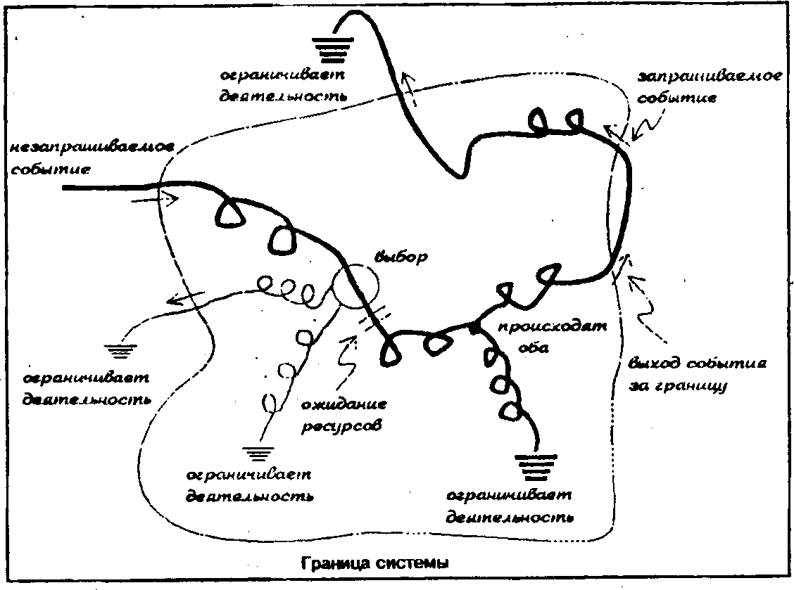
Схема канала управления наиболее полезна как инструмент для понимания взаимодействий между небольшим количеством экземпляров. Однако, если количество экземпляров возрастает, достижения понятного расположения схемы сильно затрудняется. Кроме того, схема оказывается неконтролируемо большой. Альтернативным подходом для понимания канала управления является имитирование: метод, который выполняет взаимодействия конечного автомата, скорее во времени, чем в пространстве, как показано на этой схеме.

Рисунок 5.4.1. Концептуальный набросок, показывающий три канала управления. Выделенный канал составлен из 2-х ветвей и общего сегмента.

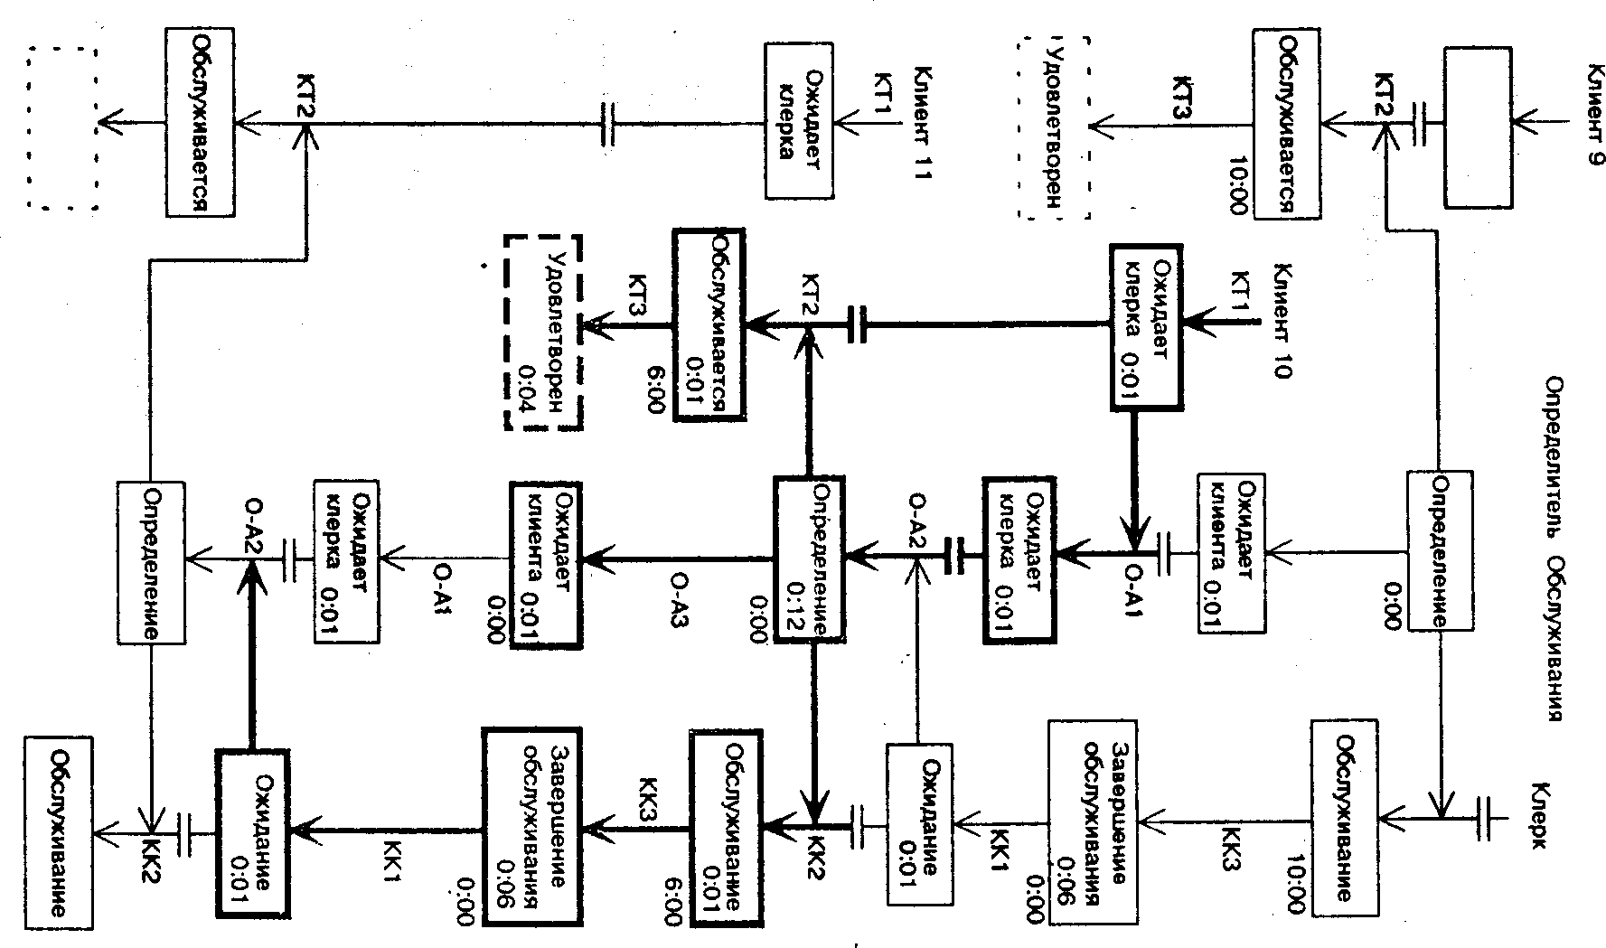
Рисунок 5.4.2. Схема канала управления для проблемы Клерк – Клиент.

